## Yêu cầu chức năng

Danh sách các yêu cầu nghiệp vụ:

|  |  |  |  |  |
| --- | --- | --- | --- | --- |
| **STT** | **TÊN YÊU CẦU** | **BIỂU MẪU** | **QUY ĐỊNH** | **GHI CHÚ** |
| 1 | Lập thẻ đọc giả | BM1 | QĐ1 | Xóa, cập nhật |
| 2 | Nhận sách mới | BM2 | QĐ2 | Xóa, cập nhật |
| 3 | Tra cứu sách | BM3 |  |  |
| 4 | Cho mượn sách | BM4 | QĐ4 | Xóa, cập nhật |
| 5 | Nhận trả sách | Độc giả cung cấp mã số cần trả |  |  |
| 6 | Lập báo cáo | BM5.1, BM5.2 |  |  |
| 7 | Thay đổi quy định |  | QĐ6 |  |

### Danh sách các quy định:

|  |  |  |  |  |
| --- | --- | --- | --- | --- |
| **STT** | **MÃ SỐ** | **TÊN QUY ĐỊNH** | **MÔ TẢ CHI TIẾT** | **GHI CHÚ** |
| 1 | QĐ1 | Quy định thẻ độc giả | -Có 2 loại độc giả (Người lớn,Trẻ em).  -Tuổi độc giả từ 18 đến 55.  -Thẻ có giá trị 6 tháng.  -QĐ-2 |  |
| 2 | QĐ2 | Quy định sách | -Có 3 thể loại (A,B,C).  -Chỉ nhận các sách xuất bản trong vòng 8 năm.  -QĐ-1 |  |
| 3 | QĐ4 | Quy đinh phiếu mượn sách | -Chỉ cho mượn với thẻ còn hạn và sách không có người đang mượn.  -Mỗi độc giả mượn tối đa 5 quyển sách trong 4 ngày. |  |
| 4 | QĐ6 |  | Người dùng có thể thay đổi các quy định sau:   * QĐ1: Thay đổi tuổi tối thiểu, tuổi tối đa, thời hạn có giá trị của thẻ. * QĐ2: Thay đổi số lượng và tên các thể loại. Thay đổi khoảng cách năm xuất bản. * QĐ4: Thay đổi số lượng sách tối đa, số ngày mượn tối đa. |  |

### Yêu cầu hiệu quả

|  |  |  |  |
| --- | --- | --- | --- |
| **STT** | **YÊU CẦU** | **MÔ TẢ CHI TIẾT** | **GHI CHÚ** |
| 1 | Lập thẻ độc giả | 100 thẻ / 1 giờ | Hẹn ngày cấp thẻ độc giả |
| 2 | Nhận sách mới | 100 sách / 1 giờ |  |
| 3 | Tra cứu sách | Xử lý ngay |  |
| 4 | Lập phiếu mượn | Xử lý ngay | Các thông báo cần thiết |
| 5 | Nhận trả sách | Xử lý ngay | Tính tiền phạt nếu trả sách quá hạn |
| 6 | Lập báo cáo |  |  |
| 7 | Thay đổi quy định | Xử lý ngay | Độc giả không có quyền thay đổi quy định |

### Bảng trách nhiệm yêu cầu nghiệp vụ:

|  |  |  |  |  |
| --- | --- | --- | --- | --- |
| **STT** | **YÊU CẦU** | **NGƯỜI DÙNG** | **PHẦN MỀM** | **GHI CHÚ** |
| 1 | Lập thẻ độc giả | Cung cấp thông tin theo BM1 | Kiểm tra QĐ1 và ghi nhận |  |
| 2 | Nhận sách mới | Cung cấp thông tin theo BM2 | Kiểm tra QĐ2 và ghi nhận |  |
| 3 | Tra cứu sách | Cung cấp tên sách hay thể loại sách | Tìm và xuất theo BM3 |  |
| 4 | Lập phiếu mượn | Cung cấp thông tin theo BM4 | Kiểm tra QĐ4 và ghi nhận |  |
| 5 | Cho mượn sách | Cung cấp mã số sách trả | Ghi nhận sách đã trả. |  |
| 6 | Lập báo cáo | BM5.1, BM5.2 |  |  |
| 7 | Thay đổi quy định | Thay đổi các quy định theo QĐ6 | Cập nhật quy định. |  |

## Yêu cầu chất lượng:

* + Tính tiện dụng
  + Yêu cầu bảo mật
  + Phân quyền
  + Yêu cầu an toàn

### Danh sách các biểu mẫu:

|  |  |  |
| --- | --- | --- |
| **BM1: Thẻ Độc Giả** | | |
| Họ và tên: Ngô Kinh | Loại độc giả: X | Ngày sinh: 27/09/1978 |
| Địa chỉ: 98 Yên Đỗ | Email: [nmkhang@yahoo.com](mailto:nmkhang@yahoo.com) | Ngày lập thẻ: 22/10/2004 |

|  |  |  |
| --- | --- | --- |
| **BM2: Thông Tin Sách** | | |
| Tên sách: CNPM | Thể loại: A | Tác giả: Hồ Thanh Phong |
| Năm xuất bản: 2003 | Nhà xuất bản: NXB Trẻ | Ngày nhập: 22/10/2004 |
| Trị giá: 30.000 đồng |  |  |

|  |  |  |  |  |  |
| --- | --- | --- | --- | --- | --- |
| **BM3: Danh Sách Sách** | | | | | |
| **STT** | **Mã Sách** | **Tên Sách** | **Thể Loại** | **Tác Giả** | **Tình Trạng** |
| 1 |  |  |  |  |  |
| 2 |  |  |  |  |  |

|  |  |  |  |  |  |
| --- | --- | --- | --- | --- | --- |
| **BM4: Phiếu Mượn Sách** | | | | | |
| Họ tên độc giả:Tran A | | | Ngày mượn:12/05/2006 | | |
| **STT** | **Mã Sách** | **Tên Sách** | | **Thể Loại** | **Tác Giả** |
| 1 | MS076 | Lập Trình Cơ Bản | | CNTT | Trần Trung |
| 2 | MS091 | Thuật Toán | | CNTT | Nguyễn Cường |

|  |  |  |  |
| --- | --- | --- | --- |
| **BM5.1** Báo Cáo Thông Kê Tình Hình Mượn Sách Theo Thể Loại | | | |
| Tháng : .............................. | | | |
| **STT** | **Tên Thể Loại** | **Số lượt mượn** | **Tỉ lệ** |
| 1 |  |  |  |
| 2 |  |  |  |
| Tổng số lượt mượn:..................... | | | |

|  |  |  |  |
| --- | --- | --- | --- |
| **BM5.2** Báo Cáo Thống Kê Sách Trả Trễ | | | |
| Ngày:................................. | | | |
| **STT** | **Tên Sách** | **Ngày Mượn** | **Số Ngày Trả Trễ** |
| 1 |  |  |  |
| 2 |  |  |  |

# Mô hình luồng dữ liệu:

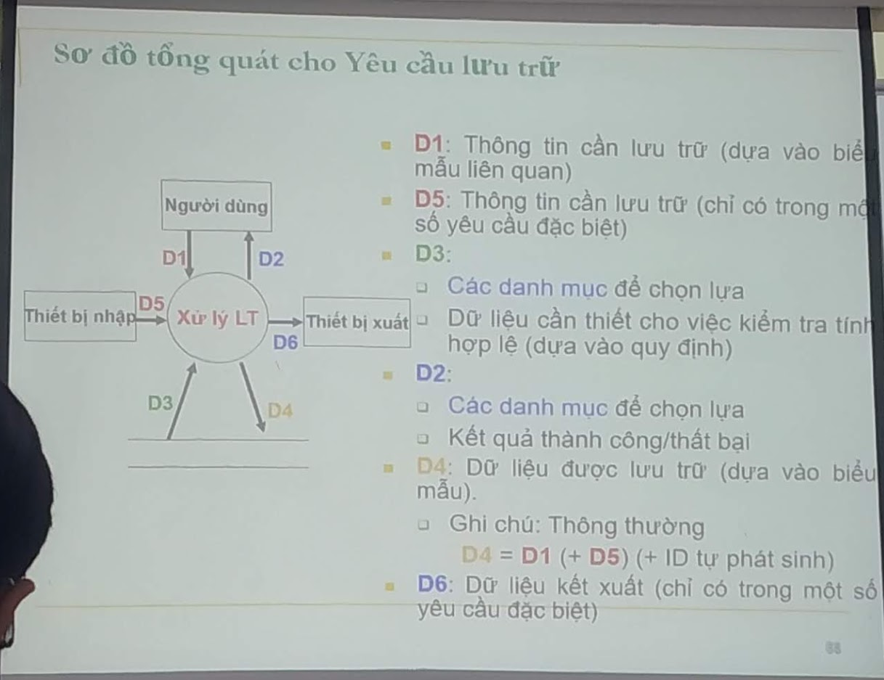

### Lập thẻ độc giả:

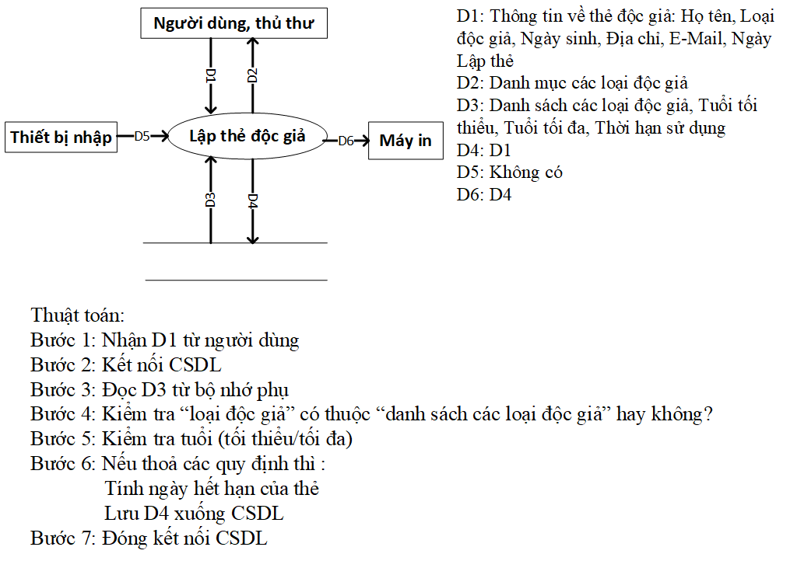

### Nhận sách mới:

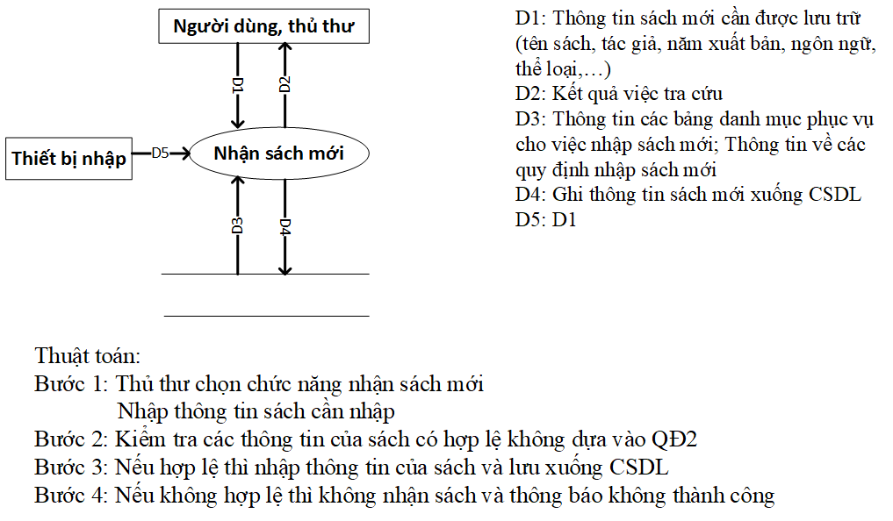

### Tra cứu sách:

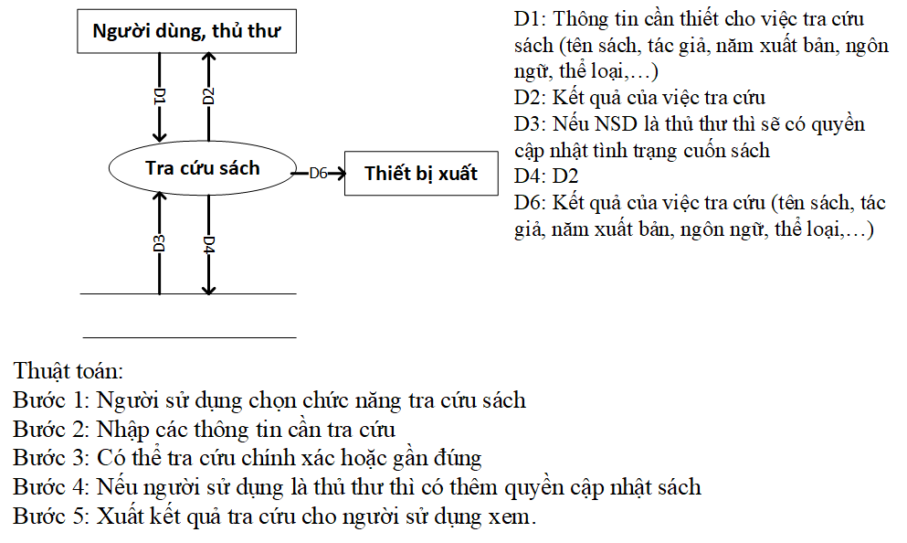

### Lập phiếu mượn:

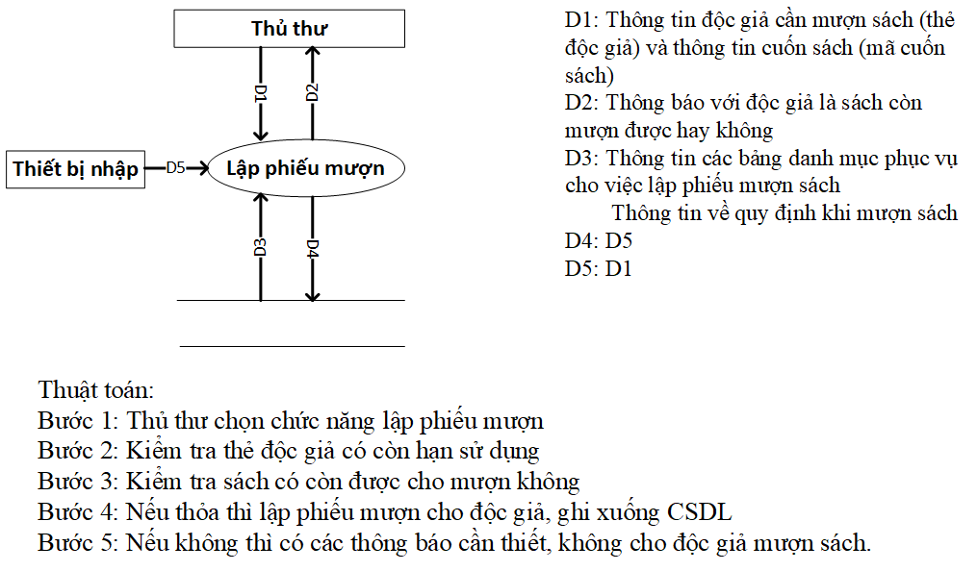

**Nhận trả sách:**

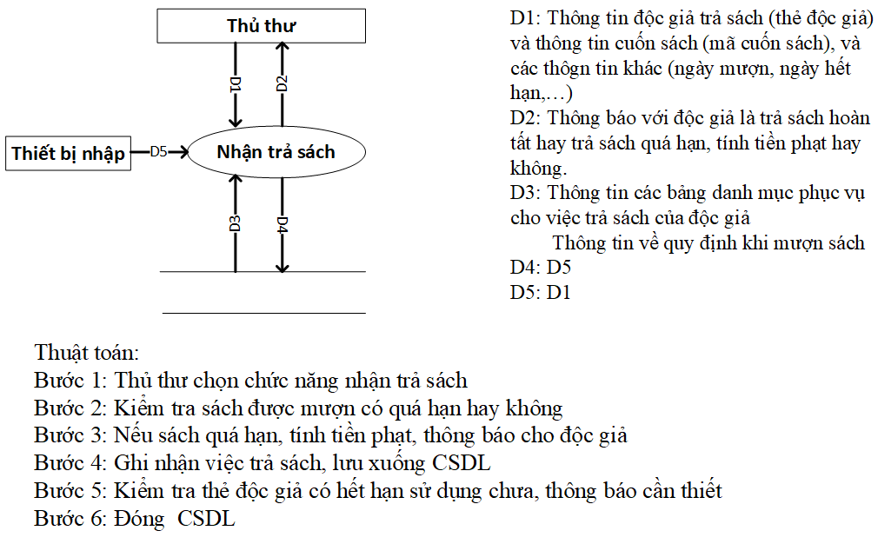

### Lập báo cáo:

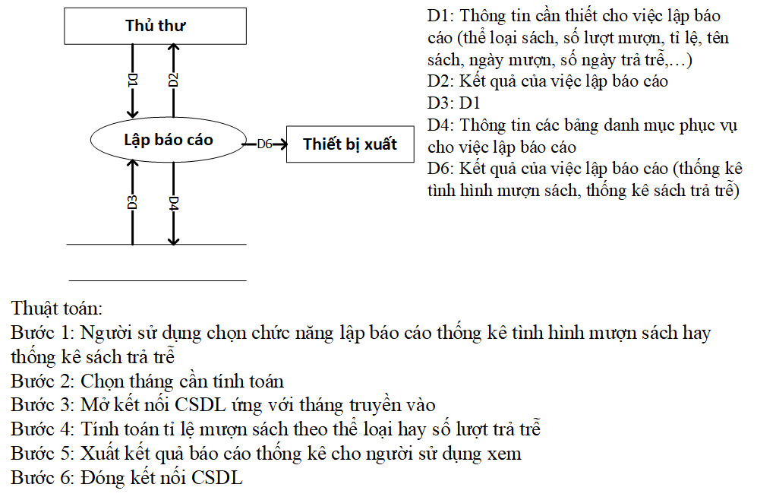

### Thay đổi quy định:

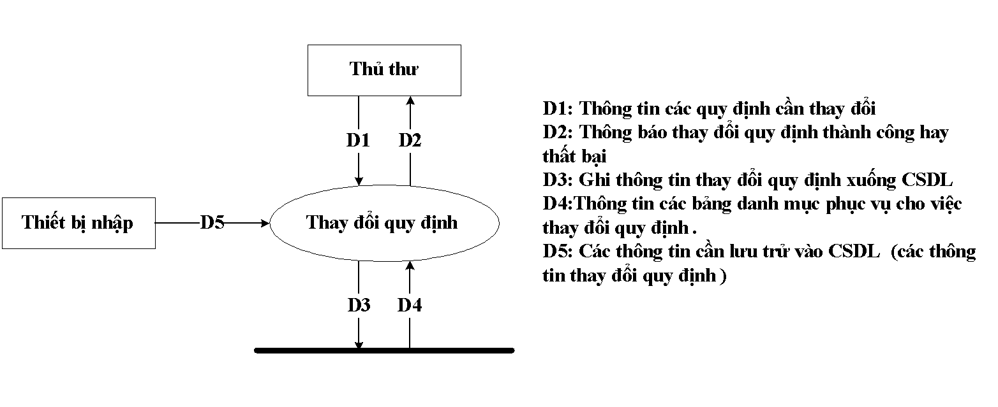

Thuật toán:

Bước 1: Thủ thư chọn chức năng thay đổi quy định

Bước 2: Nhập các quy định cần thay đổi

Bước 3: Kiểm tra các quy đinh cần thay đổi có thỏa các quy đinh của thư viện hay không

Bước 4: Nếu thỏa thì ghi xuống CSDL và thông báo thay đổi thành công

Bước 5: Nếu không thỏa thì thông báo thay đổi không thành công